**Инструкция по работе с приложением**

1.Для того , чтобы протестировать функционал, нужно скачать Docker с их официального сайта: https://www.docker.com/get-started

2. После установки нужно зайти IntelliJ IDEA

3.Скачать проект и дождаться его загрузки.

4.После нажать Maven на боковой панели экрана, дальше Lifecycle, intstall

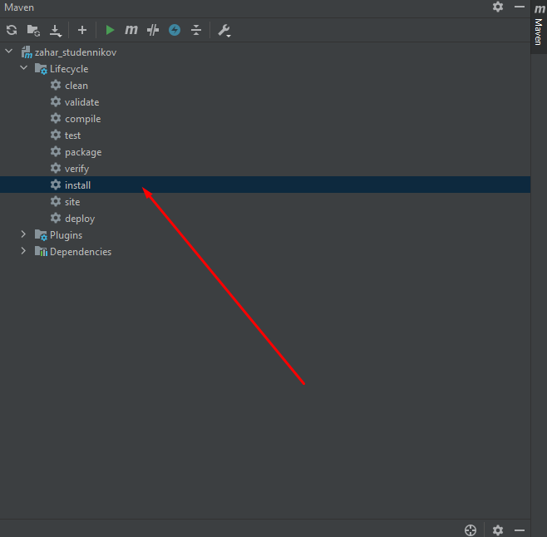5.Установить плагин Docker для проекта:

* Нажимаем File
* Settings
* Открываем вкладку plugins и ищем Docker и после устанавливаем

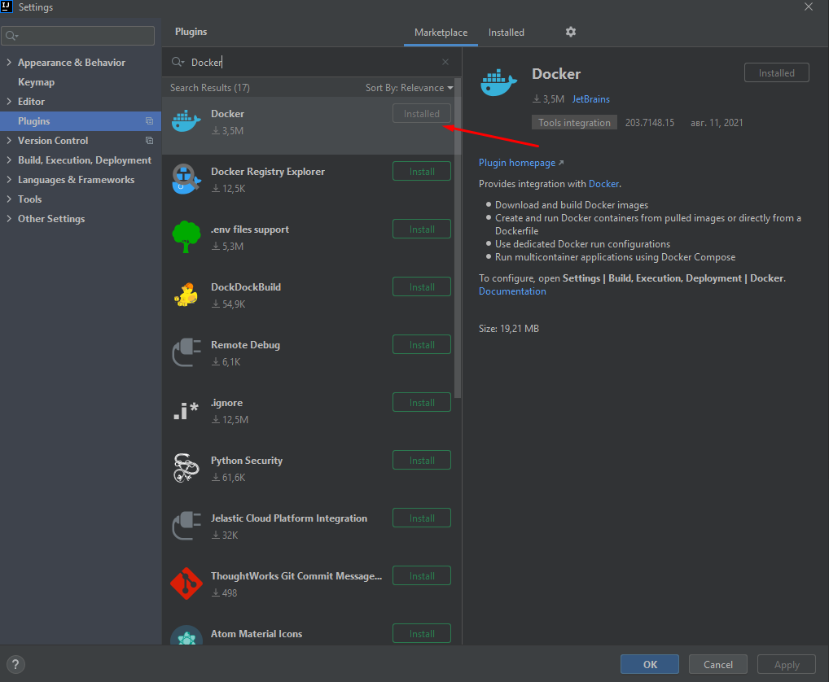

6.После открываем папку DockerSetUP, файл docker-compose.yaml

7. На верхней панели экрана нажимаем Edit Configurations,жмем +, выбираем Docker, Docker Compose

8.Устанавливаем сервер Docker, как правило он выбирается и подключается автоматически, выбираем Compose file и указываем путь к файлу docker-compose.yaml

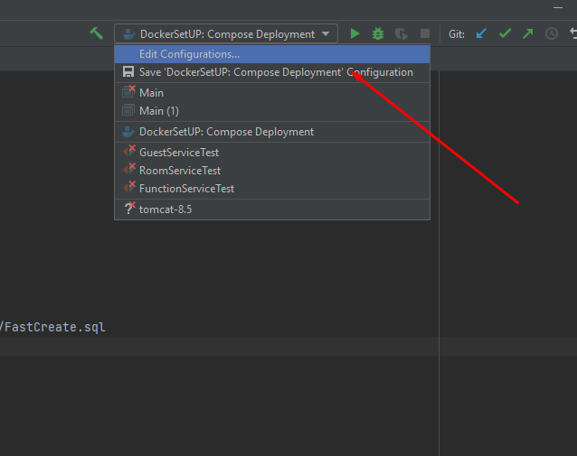

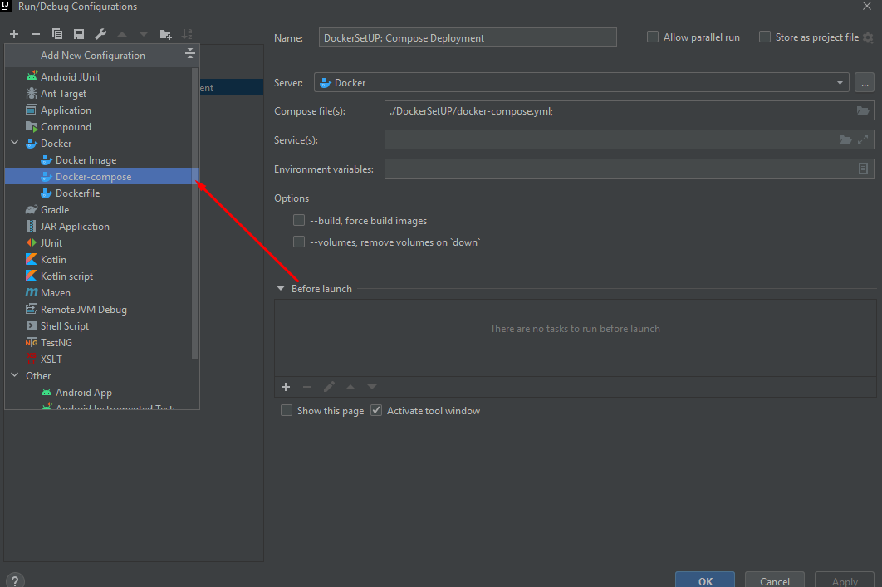

9. После для работы с нашей базой данной надо скачать Image MySQL, после установки плагина в левой панели внизу экрана появится Docker Server, который будет содержать контенеры и имеджи. Нам нужно создать новый образ MySQL,следуйте согласно инструкции на фото

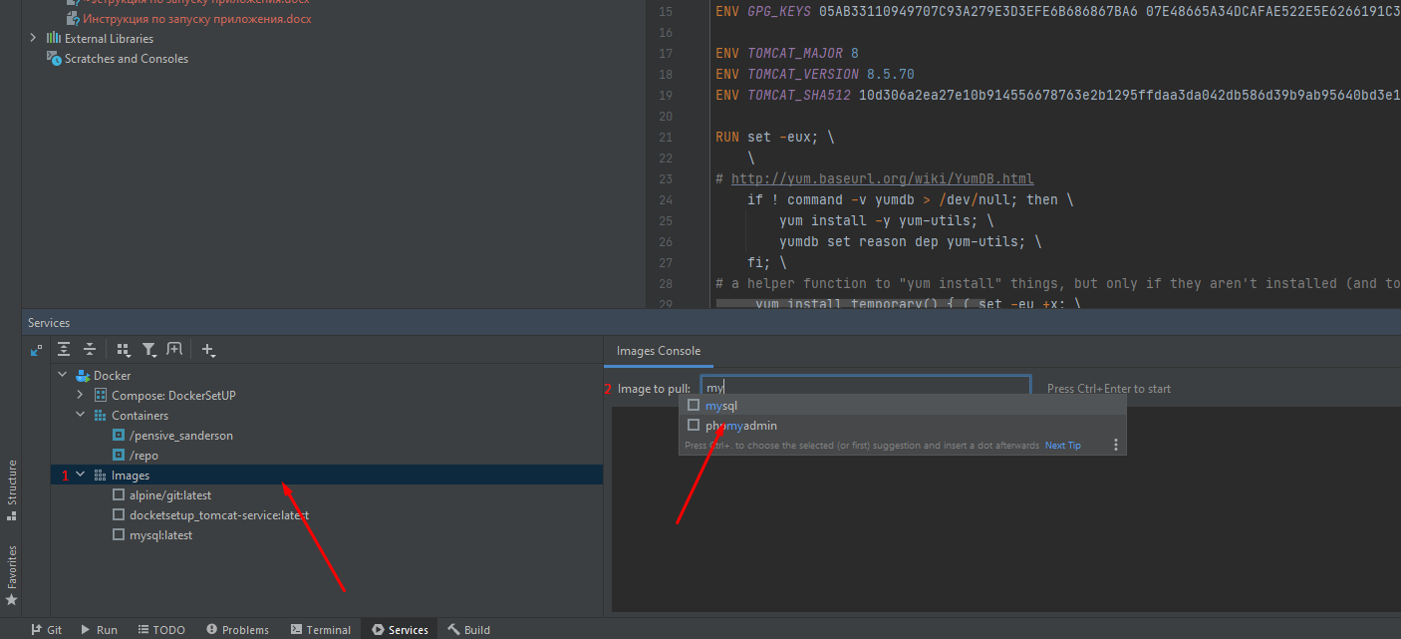

10.Жмем ctrl + entre и происходит скачивание образа.

11.Открываем файл docker-compose.yaml, у вас появится три стрелочки, жмем на вторую возле db-service, после произойдет процесс установки нашей базы данных, открываем вкладку с нашими контенерами, и видим что там появился новый контенер dockersetup-dbservice-1, смотрим логи и дожидаемся когда установится база данных и будет готова к подключению.

12. Открываем docker-compose.yaml, и меняем в строчке 23 путь к вашему war файлу, он находится в папке target вашего проекта.

13.Запускаем tomcat-service

14.Приложение запущено, для тестирование понадобится PostMan, json с реквестами находится в папке с ресурсами проекта.